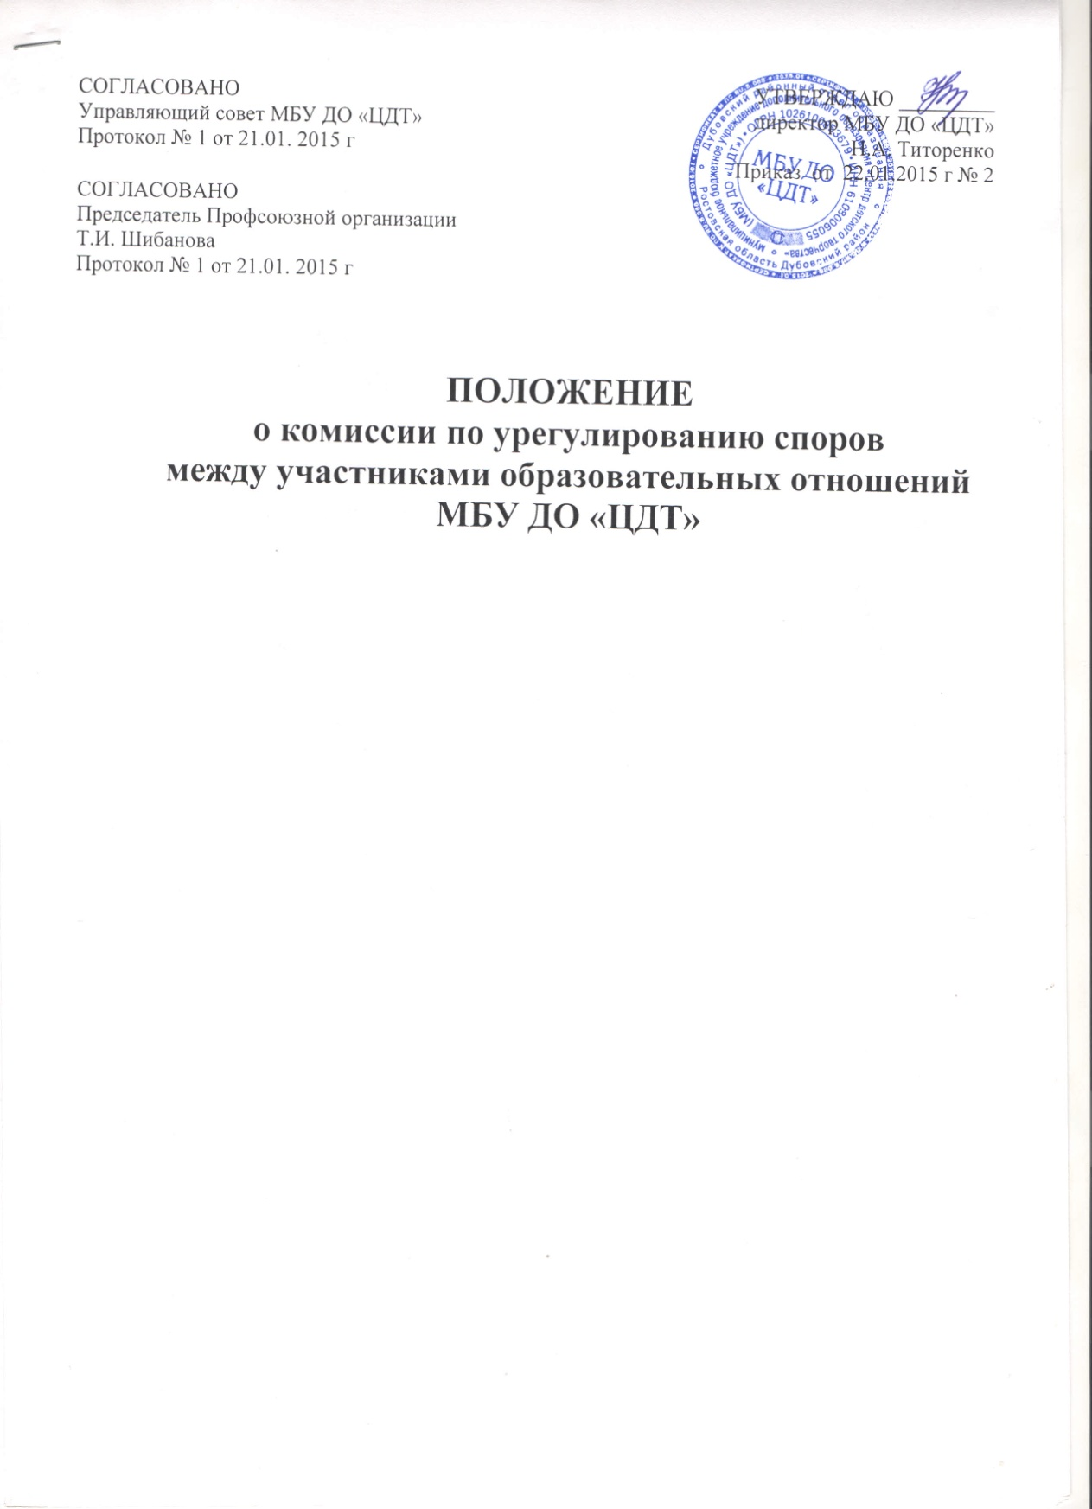

Комиссия по урегулированию споров между участниками образовательных отношений МБУ ДО «ЦДТ» (далее – Комиссия) создана на основании статьи 45 Федерального закона от 29 декабря 2012 г. № 273-ФЗ «Об образовании в Российской Федерации» с целью урегулирования разногласий между участниками образовательных отношений.

1. Комиссия создается в составе 9 членов из равного числа представителей совершеннолетних обучающихся, родителей (законных представителей) несовершеннолетних обучающихся и работников организации. Делегирование представителей участников образовательных отношений по категориям в состав Комиссии осуществляют выборные представители Управляющего совета. Кандидатуры делегированные в состав Комиссии фиксируются в протоколе Управляющего совета. Сформированный состав Комиссии закрепляется приказом директора МБУ ДО «ЦДТ». Члены Комиссии осуществляют свою деятельность на безвозмездной основе.
2. Срок полномочий Комиссии составляет два года.
3. Досрочное прекращение полномочий члена Комиссии осуществляется на основании личного заявления, или в случае отчисления обучающегося из МБУ ДО «ЦДТ», или в случае увольнения работника МБУ ДО «ЦДТ». В случае досрочного прекращения полномочий члена Комиссии в ее состав избирается новый представитель от соответствующей категории участников образовательного процесса.
4. Комиссия на первом заседании избирает из своего состава председателя и секретаря.
5. Комиссия собирается по мере необходимости. Решение о проведении заседания Комиссии принимается ее председателем на основании обращения участника образовательных отношений, поданного в письменной форме, не позднее 5 рабочих дней с момента поступления обращения.
6. Комиссия после проведения заседания назначает служебное расследование или принимает решение на заседании. Заседание Комиссии считается правомочным, если на его заседании присутствовало не менее двух третей состава Комиссии, среди которых были равным образом представлены все три категории членов Комиссии, и если за принятие решения проголосовали более половины присутствующих членов Комиссии. Процедура голосования определяется Комиссией на своем заседании.
7. Лицо, направившее в Комиссию обращение, вправе присутствовать при рассмотрении этого обращения на заседании Комиссии. Лица, чьи действия обжалуются в обращении, также вправе присутствовать на заседании Комиссии и давать пояснения. Для объективного рассмотрения обращений Комиссия вправе приглашать на заседания и заслушивать иных участников образовательных отношений. Неявка данных лиц на заседание Комиссии либо немотивированный отказ от показаний не являются препятствием для рассмотрения обращения по существу.
8. В случае установления фактов нарушения прав участников образовательных отношений. Комиссия принимает решение, направленное на восстановление нарушенных прав. На лиц, допустивших нарушение, Комиссия возлагает обязанности по устранению выявленных нарушений и недопущению нарушений в будущем.
9. Решение Комиссии оформляется протоколом. Решение Комиссии обязательно для исполнения всеми участниками образовательных отношений и подлежит исполнению в указанный срок.
10. Положение вступает в силу с даты подписания приказа об утверждении данного положения директором МБУ ДО «ЦДТ».